Часть перваяМаленькие дети!Ни за что на светеНе ходите в Африку,В Африку гулять!В Африке акулы,В Африке гориллы,В Африке большиеЗлые крокодилы
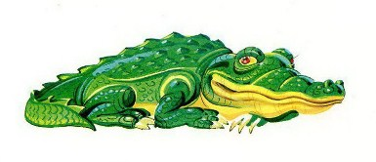Будут вас кусать,Бить и обижать, -Не ходите, дети,В Африку гулять.
В Африке разбойник,В Африке злодей,В Африке ужасныйБар-ма-лей!Он бегает по АфрикеИ кушает детей -Гадкий, нехороший, жадный Бармалей!И папочка, и мамочкаПод деревом сидят,И папочка, и мамочкаДетям говорят:"Африка ужасна,Да-да-да!Африка опасна,Да-да-да!Не ходите в Африку,Дети, никогда!"Но папочка и мамочка уснули вечерком,А Танечка и Ванечка - в Африку тайком,-В Африку!В Африку!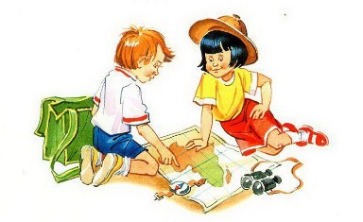
Вдоль по Африке гуляют,Фиги-финики срывают,-Ну и Африка!Вот так Африка!Оседлали Носорога,Покаталися немного,-Ну и Африка!Вот так Африка!Со слонами на ходуПоиграли в чехарду,-Ну и Африка!Вот так Африка!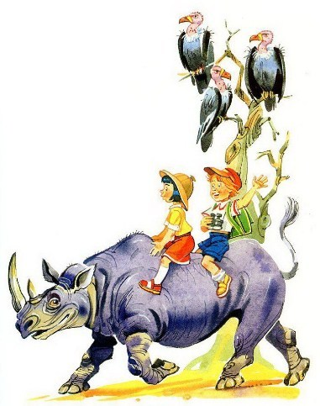Выходила к ним горилла,Им горилла говорила,Говорила им горилла,Приговаривала:"Вон акула КаракулаРаспахнула злую пасть.Вы к акуле КаракулеНе хотите ли попастьПрямо в па-а-сть?" -"Нам акула КаракулаНипочём, нипочём,Мы акулу КаракулуКирпичом, кирпичом,Мы акулу КаракулуКулаком, кулаком,Мы акулу КаракулуКаблуком, каблуком!"Испугалася акулаИ со страху утонула,-Поделом тебе, акула, поделом!
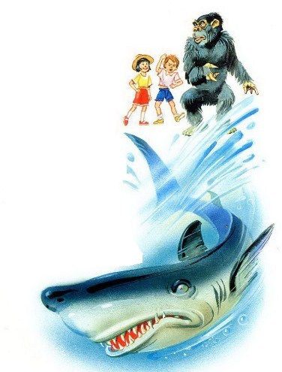Но вот по болотам огромныйИдёт и ревёт бегемот,Он идёт, он идёт по болотамИ громко и грозно ревёт.А Таня и Ваня хохочут,Бегемотово брюхо щекочут:"Ну и брюхо,Что за брюхо -Замечательное!"
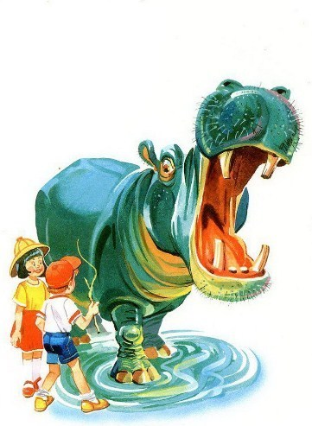Не стерпел такой обидыБегемот,Убежал за пирамидыИ ревёт,Бармалея,БармалеяГромким голосомЗовёт:"Бармалей, Бармалей, Бармалей!Выходи, Бармалей, поскорей!Этих гадких детей, Бармалей,Не жалей, Бармалей, не жалей!"
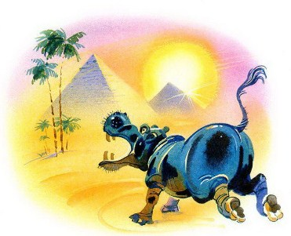
Часть втораяТаня-Ваня задрожали -Бармалея увидали.Он по Африке идёт,На всю Африку поёт:"Я кровожадный,Я беспощадный,Я злой разбойник Бармалей!И мне не надоНи мармелада,Ни шоколада,А только маленьких(Да, очень маленьких!)Детей!"
Он страшными глазами сверкает,Он страшными зубами стучит,Он страшный костёр зажигает,Он страшное слово кричит:"Карабас! Карабас!Пообедаю сейчас!"Дети плачут и рыдают,Бармалея умоляют:"Милый, милый Бармалей,Смилуйся над нами,Отпусти нас поскорейК нашей милой маме!
Мы от мамы убегатьНикогда не будемИ по Африке гулятьНавсегда забудем!Милый, милый людоед,Смилуйся над нами,Мы дадим тебе конфет,Чаю с сухарями!"Но ответил людоед:"Не-е-ет!!!"
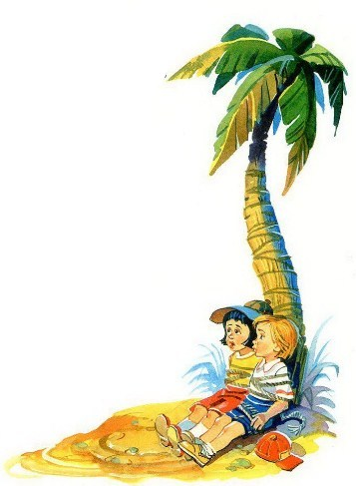И сказала Таня Ване:"Посмотри, в аэропланеКто-то по небу летит.Это доктор, это доктор,Добрый доктор Айболит!"
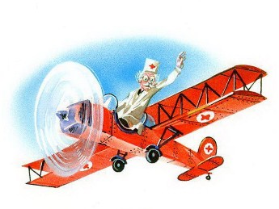Добрый доктор АйболитК Тане-Ване подбегает,Таню-Ваню обнимаетИ злодею Бармалею,Улыбаясь, говорит:"Ну, пожалуйста, мой милый,Мой любезный Бармалей,Развяжите, отпуститеЭтих маленьких детей!" Но злодей Айболита хватаетИ в костёр Айболита бросает.И горит, и кричит Айболит:"Ай, болит! Ай, болит! Ай, болит!"
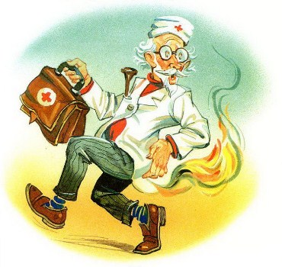А бедные дети под пальмой лежат,На Бармалея глядятИ плачут, и плачут, и плачут!Часть третьяНо вот из-за НилаГорилла идёт,Горилла идёт,Крокодила ведёт!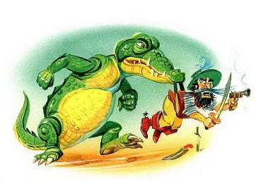Добрый доктор АйболитКрокодилу говорит:"Ну, пожалуйста, скорееПроглотите Бармалея,Чтобы жадный БармалейНе хватал бы,Не глотал быЭтих маленьких детей!"Повернулся,Улыбнулся,ЗасмеялсяКрокодилИ злодеяБармалея,Словно муху,Проглотил!
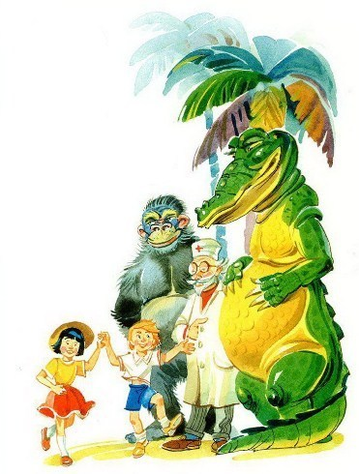Рада, рада, рада, рада детвора,Заплясала, заиграла у костра:"Ты нас,Ты насОт смерти спас,Ты нас освободил.Ты в добрый часУвидел нас,О добрыйКрокодил!"Но смеялись, танцевали,А потом и перестали:"Доктор, доктор, дорогой,Очень хочется домой!"
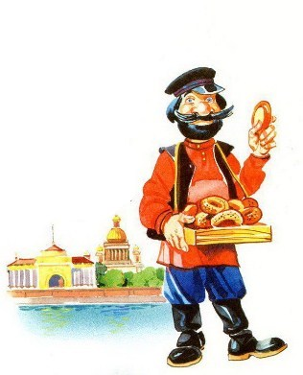Побежали по болоту,Подбежали к самолётуИ умчалися назад -В свой любимый,Свой родимый,Свой чудесный Ленинград!

Иллюстрации В.Канивца.

